Помощь государства в реабилитации заключенных
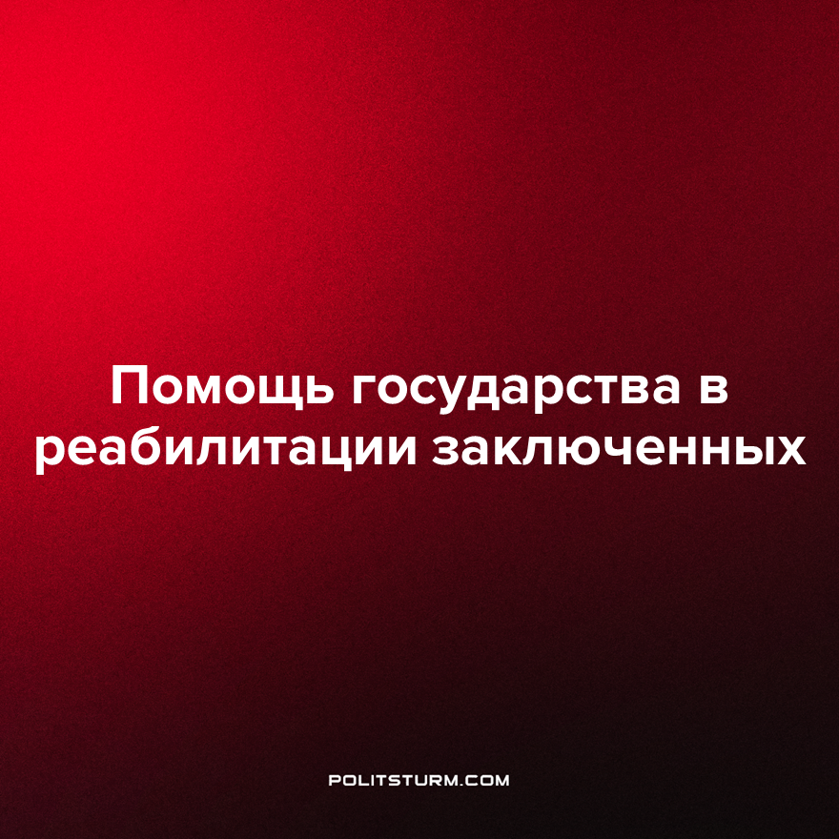

Оригинальная статья
2023-02-09
3 мин. на чтение

25 января 2023 г. Госдума РФ приняла закон о пробации - социальной адаптации осуждённых и отсидевших к жизни на свободе. Теперь государство будет помогать бывшим заключённым устроиться после освобождения и жить полноценной счастливой жизнью. По крайней мере, так говорят чиновники, которые вынашивали этот законопроект с декабря 2021 г.
Предпосылками этого законопроекта считается серия скандалов во ФСИН, развернувшихся в сентябре 2021 г., когда в интернет попали видео о насилии над осуждёнными со стороны надзирателей. Так как информация была достаточно ярко освещена в СМИ, было инициировано расследование, по итогу которого члены президентского Совета по правам человека (СПЧ) подготовили отчёт для президента. Министр юстиции при общении с президентом сообщил о двух выводах, которые он сделал: наличие высокого уровня рецидива преступлений и необходимость развития исправительных центров. Других выводов сделать министру не удалось.
Закон предусматривает 3 вида пробации (адаптации):
- исполнительная - для получивших наказание, не связанное с лишением свободы: работа с психологами;
- пенитенциарная - для заключённых и готовящихся к освобождению: работа с психологами, бесплатный проезд к месту проживания, питание, бытовая помощь и трудоустройство;
- постпенитенциарная - для освободившихся: трудоустройство, получение профессионального образования и т. д.
Красивые слова, пышные речи, ловкость рук и никакого обмана. Наивно думать, что все материальные блага государство предоставит за "красивые глаза" или за просто так. Хотя Росстат рисует снижение уровня безработицы в стране с 2010 г. по 2022 г., но безработные всё-таки есть, и в таких условиях работодатели предпочитают не брать на работу экс-заключенных.
Но есть и исключения. Когда труд человека достаётся капиталу бесплатно или по очень низкой цене. На упомянутой встрече министр юстиции, в рамках закона о пробации, предложил направлять заключённых на исправительные работы вместо лишения свободы. Здесь мы прослеживаем очевидную связь между желанием правящего класса найти источник дешёвой рабочей силы и подгонкой законодательства под это желание.
Капитализм, особенно в период его загнивания, это такой общественный строй, при котором главной ценностью является максимальная прибыль любой ценой. Эта экономическая основа подталкивает культурную к созданию произведений, пропагандирующих накопление богатств, денег и красивой жизни за счёт эксплуатации других людей.
Особо хитрые и циничные становятся теми самыми крупными капиталистами, которые продвигают законы, позволяющие им законно эксплуатировать других. Все остальные становятся наёмными рабочими, жизнь которых постоянно ухудшается. Это подталкивает их к совершению преступлений. Капитализм развивает худшие качества в человеке. Попавшись однажды на преступлении, человек оказывается осуждён и приговорён к наказанию. Для очень многих таких людей - это означает ярлык на всю жизнь.
Возвращаясь на волю, они не могут трудоустроиться, адаптироваться в социуме и, в итоге, довольно часто возвращаются на преступный путь. Эту трудную ситуацию осуждённых и социальную беспомощность отсидевших правящий класс решил использовать в своих целях. Целый законопроект был проведён через Госдуму, чтобы на всех этапах уголовного делопроизводства "подхватывать" оступившихся людей и, "просеивая через сито", направлять кого-то в трудовые лагеря, а кого-то и на более специфические фронты работы.
В этом смысле стоит вспомнить о фигуре Евгения Пригожина – миллионер, "повар Путина", а также человек, который ворвался в медиапространство и стал ярко обсуждаемой персоной всего 2022 г. Считается основателем частной военной компании ЧВК "Вагнер".
Особо Пригожин отметился именно набором зэков в ЧВК. Среди согласившихся участвовать в СВО много людей с очень серьёзными статьями: убийства, грабёж, разбой. Побывав на передовой, они получат помилование и, в отличие от мобилизованных, возможность вернуться на свободу до окончания СВО. Будут ли они вести себя как порядочные и законопослушные граждане? Или вернутся на преступную дорогу? Вопросы, конечно, риторические. Для обоснования использования заключённых на СВО Пригожин и весь правящий класс предлагают выбор: либо по мобилизации на СВО идешь воевать ты - простой трудящийся, либо - заключённый. Другого варианта они не предлагают.
Но другой вариант, обеспечивающий действительную борьбу с преступностью и в то же время подлинное перевоспитания заключенных, искореняющий рецидив - это социализм.
Построение социалистического общества позволит:
- сократить количество преступлений, совершаемых от безысходности и под влиянием развращающей капиталистической пропаганды "красивого образа жизни";
- из "войны и мира" выбирать мир, причём выбирать каждому из соображений собственной безопасности и благополучия. Капитализм не даёт трудящемуся право выбора, он даёт только обязанность – умирать в нищете или на фронте, в интересах прибыли кучки богачей.
Источники: Ведомости - «Госдума приняла закон о социальной адаптации заключенных» от 25 января 2023 г.
Ведомости - «Путин одобрил идею отправить 100 000 заключенных на исправительные работы» от 31 января 2022 г.

Оригинальная статья

